电子测量技术
Electronic Measurement Technology
ISSN 1002-7300,CN 11-2175/TN
《
电子测量技术》网络首发论文
题目：
作者：
跨尺度特征融合的无人机航拍小目标检测算法
李孟歆，佘长伟
网络首发日期： 2026-03-04
引用格式： 李孟歆，佘长伟．跨尺度特征融合的无人机航拍小目标检测算法[J/OL]．电子
测量技术. https://link.cnki.net/urlid/11.2175.tn.20260303.1128.025
网络首发：在编辑部工作流程中，稿件从录用到出版要经历录用定稿、排版定稿、整期汇编定稿等阶
段。录用定稿指内容已经确定，且通过同行评议、主编终审同意刊用的稿件。排版定稿指录用定稿按照期
刊特定版式（包括网络呈现版式）排版后的稿件，可暂不确定出版年、卷、期和页码。整期汇编定稿指出
版年、卷、期、页码均已确定的印刷或数字出版的整期汇编稿件。录用定稿网络首发稿件内容必须符合《出
版管理条例》和《期刊出版管理规定》的有关规定；学术研究成果具有创新性、科学性和先进性，符合编
辑部对刊文的录用要求，不存在学术不端行为及其他侵权行为；稿件内容应基本符合国家有关书刊编辑、
出版的技术标准，正确使用和统一规范语言文字、符号、数字、外文字母、法定计量单位及地图标注等。
为确保录用定稿网络首发的严肃性，录用定稿一经发布，不得修改论文题目、作者、机构名称和学术内容，
只可基于编辑规范进行少量文字的修改。
出版确认：纸质期刊编辑部通过与《中国学术期刊（光盘版）》电子杂志社有限公司签约，在《中国
学术期刊（网络版）》出版传播平台上创办与纸质期刊内容一致的网络版，以单篇或整期出版形式，在印刷
出版之前刊发论文的录用定稿、排版定稿、整期汇编定稿。因为《中国学术期刊（网络版）》是国家新闻出
版广电总局批准的网络连续型出版物（ISSN 2096-4188，CN 11-6037/Z），所以签约期刊的网络版上网络首
发论文视为正式出版。


网
络
首
发
时
间
：
2026-03-04 10:50:16
网
络
首
发
地
址
：
https://link.cnki.net/urlid/11.2175.tn.20260303.1128.025
跨尺度特征融合的无人机航拍小目标检测算法
李孟歆 佘长伟
（
沈阳建筑大学电气与控制工程学院 沈阳 110000）
摘
要： 针对无人机航拍影像中目标尺度多变、背景复杂所导致的小目标检测精度偏低和误检、漏检等问题，提出一种基于
RT-DETR 改进的算法 CSFF-DETR。首先，在主干网络中设计上下文感知增强模块来提升主干网络对小目标特征的提取能力并抑
制复杂背景干扰；其次，在颈部网络中通过引入高分辨率 P₂ 特征层和设计跨尺度特征融合模块来实现不同尺度特征间的高效交
互进而提高模型对小目标的检测能力；最后，设计多路径融合下采样模块来强化模型对小目标细节特征的保留与提取。在
VisDrone2019、Tinyperson 以及 UAVVaste 数据集上的实验表明，CSFF-DETR 相较于基准模型 RT-DETR，mAP₅₀ 分别提升 3.6%、
1
.0%、2.8%；mAP₅₀₋₉₅ 分别提升 3.0%、1.1%、1.6%，同时参数量降低 40.7%，满足了无人机平台对检测精度和轻量化的需求。
关键词： 无人机航拍影像； 小目标检测； 上下文感知； 跨尺度融合； RT-DETR
中图分类号： TP391.41；TN911.73 文献标识码： A 国家标准学科分类代码： 520.6040
A cross-scale feature fusion algorithm for small object detection in UAV images
Li Mengxin
She Changwei
(College of Electrical and Control Engineering, Shenyang Jianzhu University, Shenyang 110000, China)
Abstract:
To address the issues of low precision, false detections, and missed detections for small objects in UAV aerial images caused
by large scale variations and complex backgrounds, an improved algorithm named CSFF-DETR based on RT-DETR is proposed. First, a
Context-Aware Enhancement module is designed in the backbone to improve small object feature extraction and suppress complex
background interference. Second, a high-resolution P₂ feature layer is introduced into the neck network, along with a novel Cross-Scale
Feature Fusion module, to enhance interaction between features at different scales and boost small object detection capability. Finally, a
Multi-Path Fusion Downsampling module is designed to better preserve and extract fine-grained details of small objects. Experiments on
the VisDrone2019, Tinyperson, and UAVVaste datasets show that compared to the baseline RT-DETR model, CSFF-DETR achieves
mAP₅₀ improvements of 3.6%, 1.0%, and 2.8%, and mAP₅₀₋₉₅ improvements of 3.0%, 1.1%, and 1.6%, respectively, while reducing
parameters by 40.7%. This meets the requirements for both detection accuracy and lightweight deployment on UAV platforms.
Keywords:
UAV aerial images; small object detection; context awareness; cross-scale fusion; RT-DETR
检测方法逐渐成为主流，并广泛应用于无人机航拍影像目
标检测中^{[2]}，代表性算法包括两阶段的 R-CNN^{[3]}、Faster
R-CNN^{[4]}_{和单阶段的}
0
引 言
随着无人机在军事与民用领域的应用日益广泛，基于
_{SSD[5]、}YOLO 系列等。这些方法虽
计算机视觉的目标检测技术成为实现无人机影像自动识别
与定位的关键手段，对后续决策分析具有重要意义。然而，
当前无人机航拍影像中存在目标尺度差异大、小目标居多、
背景复杂等挑战^{[1]}，且无人机的计算与存储资源受限。因
此，如何在有限资源的约束下实现检测精度的最大化提升，
仍是当前研究的热点问题。
简化了流程并提升了精度，但仍存在明显局限。其中，两
阶段算法虽检测精度高但计算开销大，难以部署于资源受
限的无人机平台。单阶段算法虽推理速度快但受正负样本
失衡的影响，在复杂场景下精度偏低，对小目标密集的航
拍影像适应性较差。
为克服
CNN
方法的局限性，学界开始探索新型检测范
早期传统目标检测方法依赖手工设计特征和滑动窗口
搜索，存在特征表达不足、计算效率低的问题。近年来，
随着深度学习的发展，基于卷积神经网络（CNN）的目标
Transformer
式。其中，基于
的端到端检测方法凭借其全局
特征建模能力与序列到序列的学习机制，为无人机航拍影
像小目标检测提供了新途径。代表性算法包括 DETR^{[6]}、
*
基金项目：国家自然科学基金项目（62133014）


Deformable DETR^{[7]}及 RT-DETR^{[8]}等。
尺度多变和不同尺度特征间融合不充分导致的小目标检测
精度偏低的问题。
为更好地适配无人机航拍影像小目标检测，RT-DETR
模型得到了多项针对性改进。Zhang 等^{[9]}提出的 UAV-DETR
通过带频率增强的多尺度特征融合模块融合多尺度下的空
间域与频率域信息，实现对小目标细节特征的保留；Liu
等^{[10]}提出的 VRF-DETR 通过基于自适应感受野选择与空
间注意力机制的多尺度上下文融合模块对多尺度特征进行
动态校准，提升了模型的多尺度表征能力；Wang 等^{[11]}提出
的 SF-DETR 通过双边交互式特征增强模块，实现层级特征
间的双向信息流动，提升了密集集群中小目标的定位精度；
Dong 等^{[12]}提出的 LKR-DETR 设计出了一种基于小波变换
卷积的新型多尺度特征融合结构，能够有效利用低层特征
图中的低频信息并且融合更多的原始信息；姜贸翔等^{[13]}提
出的 EMRT-DETR 通过级联分组注意力机制优化倒置残差
模块和特征交互模块，提升特征选择能力，实现目标检测
信息的精细化获取；谢国波等^{[14]}提出的 Drone-DETR 通过
设计结合并行分块感知注意力的主干网络，解决了因多次
下采样操作导致的特征信息丢失问题；侯林杰等^{[15]}提出的
MGEF-DETR 通过设计基于自适应门控机制的多阶跨阶段
门控聚合模块实现对小目标纹理特征的选择性增强；钟帅
等^{[16]}提出的 MCS-DETR 在主干网络中设计多尺度边缘增
强模块，通过构建边缘信息增强机制，并结合深度卷积操
作和特征融合策略，实现在不同尺度上提取特征信息。
尽管上述改进取得了不错的进展，但仍然存在一些局
限。首先，这些方法在特征提取阶段仅聚焦目标自身特征，
未建立目标与上下文信息的动态关联，导致在目标遮挡或
复杂背景干扰下易出现误检、漏检；其次，现有多尺度融
合策略多局限于相邻层级特征交互，非相邻层级特征间的
信息传递受阻，难以有效捕捉小目标的细粒度特征与深层
语义特征之间的互补关系。因此，针对上述不足，本文以
RT-DETR 为基准模型，结合无人机航拍影像特点，提出了
跨尺度特征融合的无人机航拍影像小目标检测算 法
（3）设计了多路径融合下采样模块（Multi-Path Fusion
Downsampling Module, MPFD）。通过融合最大池化、平均
池化以及深度可分离卷积池化等多种下采样方式，在压缩
特征图空间尺寸的同时，最大化地保留了小目标的细节特
征，提升了密集场景下小目标的检测性能。
1
RT-DETR 概述
RT-DETR（Real-Time Detection Transformer）是基于
Transformer 架构的端到端目标检测模型，其架构主要包含
三部分：以 ResNet18 为基础的主干网络，通过卷积层、池
化层等提取图像的多尺度特征；作为核心组件的高效混合
编码器，含基于注意力的同尺度特征交互模块（AIFI）和
基于 CNN 的跨尺度特征融合模块（CCFF），二者协同处理
多尺度特征以强化关联与融合；解码器则先通过 IoU 感知
查询选择模块筛选初始对象查询，再经不确定性最小化查
询选择机制优化查询质量，最终通过迭代优化生成目标的
边界框及类别置信度。
2
CSFF-DETR 算法
为解决无人机航拍影像中因目标尺度多变、背景复杂
所导致的小目标检测精度偏低和误检、漏检等问题，本文
从主干网络的特征提取、颈部网络的多尺度融合以及下采
样方式三个层面对 RT-DETR 进行改进。首先，在 RT-DETR
原有的主干网络中集成上下文感知增强模块来构建新的特
征提取网络；其次，在颈部网络中引入高分辨率的 P₂ 特征
层和设计跨尺度特征融合模块来改进 RT-DETR 原有的多
尺度特征融合机制；最后，设计多路径融合下采样模块来
替代 RT-DETR 原有的单一下采样方式。改进后的模型结构
如图 1 所示。
2
.1 上下文感知增强模块
CSFF-DETR
Transformer），其创新点如下：
1）提出了上下文感知增强模块（Context-Aware
（
Cross-Scale Feature Fusion Detection
针对无人机航拍影像中的小目标像素占比低、特征微
（
弱且极易受复杂背景干扰的问题。本文提出一种上下文感
知增强模块，其结构如 2 图所示。该模块借鉴了跨阶段局
部网络（Cross Stage Partial Network, CSPNet）^{[17]}的双路径
结构设计用以提升主干网络对小目标特征的提取能力。在
此基础上，构建了一种局部与全局协同的上下文感知机制
用以抑制复杂背景干扰，提升小目标与背景间的区分能力。
具体而言，输入特征 X₀  R^{CHW} 经过 1×1 卷积进行
Enhancement Module, CAE）。通过借鉴跨阶段局部网络的
双路径结构设计，同时引入多膨胀率空洞卷积并行分支与
池化-转置注意力分支协同建模小目标特征与其局部到全
局上下文信息之间的语义关联，增强主干网络在复杂背景
下对小目标特征的提取能力。
（
2）优化了颈部网络的多尺度特征融合机制。通过引
入 高 分 辨 率 P₂ 特 征 层 和 设 计 跨 尺 度 特 征 融 合 模 块
Cross-Scale Feature Fusion Module, CSFF），促进了浅层
空间细节与深层语义信息的高效交互，有效缓解了因目标
特征对齐后，沿通道维度划分为两个分支。一条分支保留
原始特征并通过残差连接直接传递，另一分支则送入
C-Block 中进行深度特征变换。这种类似 CSPNet 的双路径
（


设计能够在减少参数量和计算量的同时显著缓解深层网络
中的信息衰减问题，从而提升主干网络对于无人机航拍影
像中小目标特征的提取能力。最后，两条路径的特征在通
道维度上进行拼接与融合，得到 CAE 的输出 Y。
图 1 CSFF-DETR 模型架构图
Fig.1 CSFF-DETR model architecture diagram
C-Block 通过两个协同工作的分支构建了从局部到
可知，这三个卷积在保持 3×3 参数量的前提下，其有效
全局的上下文感知体系。其中，多膨胀率空洞卷积并行
分支用以捕获小目标精细纹理特征并聚合其局部上下文
信息；池化-转置注意力（PT-attention）分支用以建模小
目标与全局上下文信息之间的长程语义依赖。首先，在
局部上下文建模方面。空洞卷积^{[18]}是一种通过在卷积核
元素间插入空洞（由膨胀率控制）来扩大感受野，且不
增加参数量的卷积操作。基于此，本文设计的多膨胀率
空洞卷积并行分支，部署了一组膨胀率（dilation）分别
为 1、2、3 的 3×3 空洞卷积。根据感受野计算公式（1）
感受野分别可近似于标准的 3×3、5×5 与 7×7 卷积。
R  d  k -1 1


(1)
其中，k 为卷积核大小，d 为膨胀率。感受野为 3×3
的卷积负责捕捉局部细粒度特征，而感受野更大的 5×5
和 7×7 卷积则负责提取中、远距离的语义信息。相较于
大多数现有的改进方法直接并行使用多个大尺寸标准卷
积核来扩大感受野，此设计能够在降低模型参数量与计
算量实现模型轻量化的同时，系统性地捕获从细粒度到
中、远距离的局部上下文信息。
图 2 上下文感知增强模块（CAE）结构图
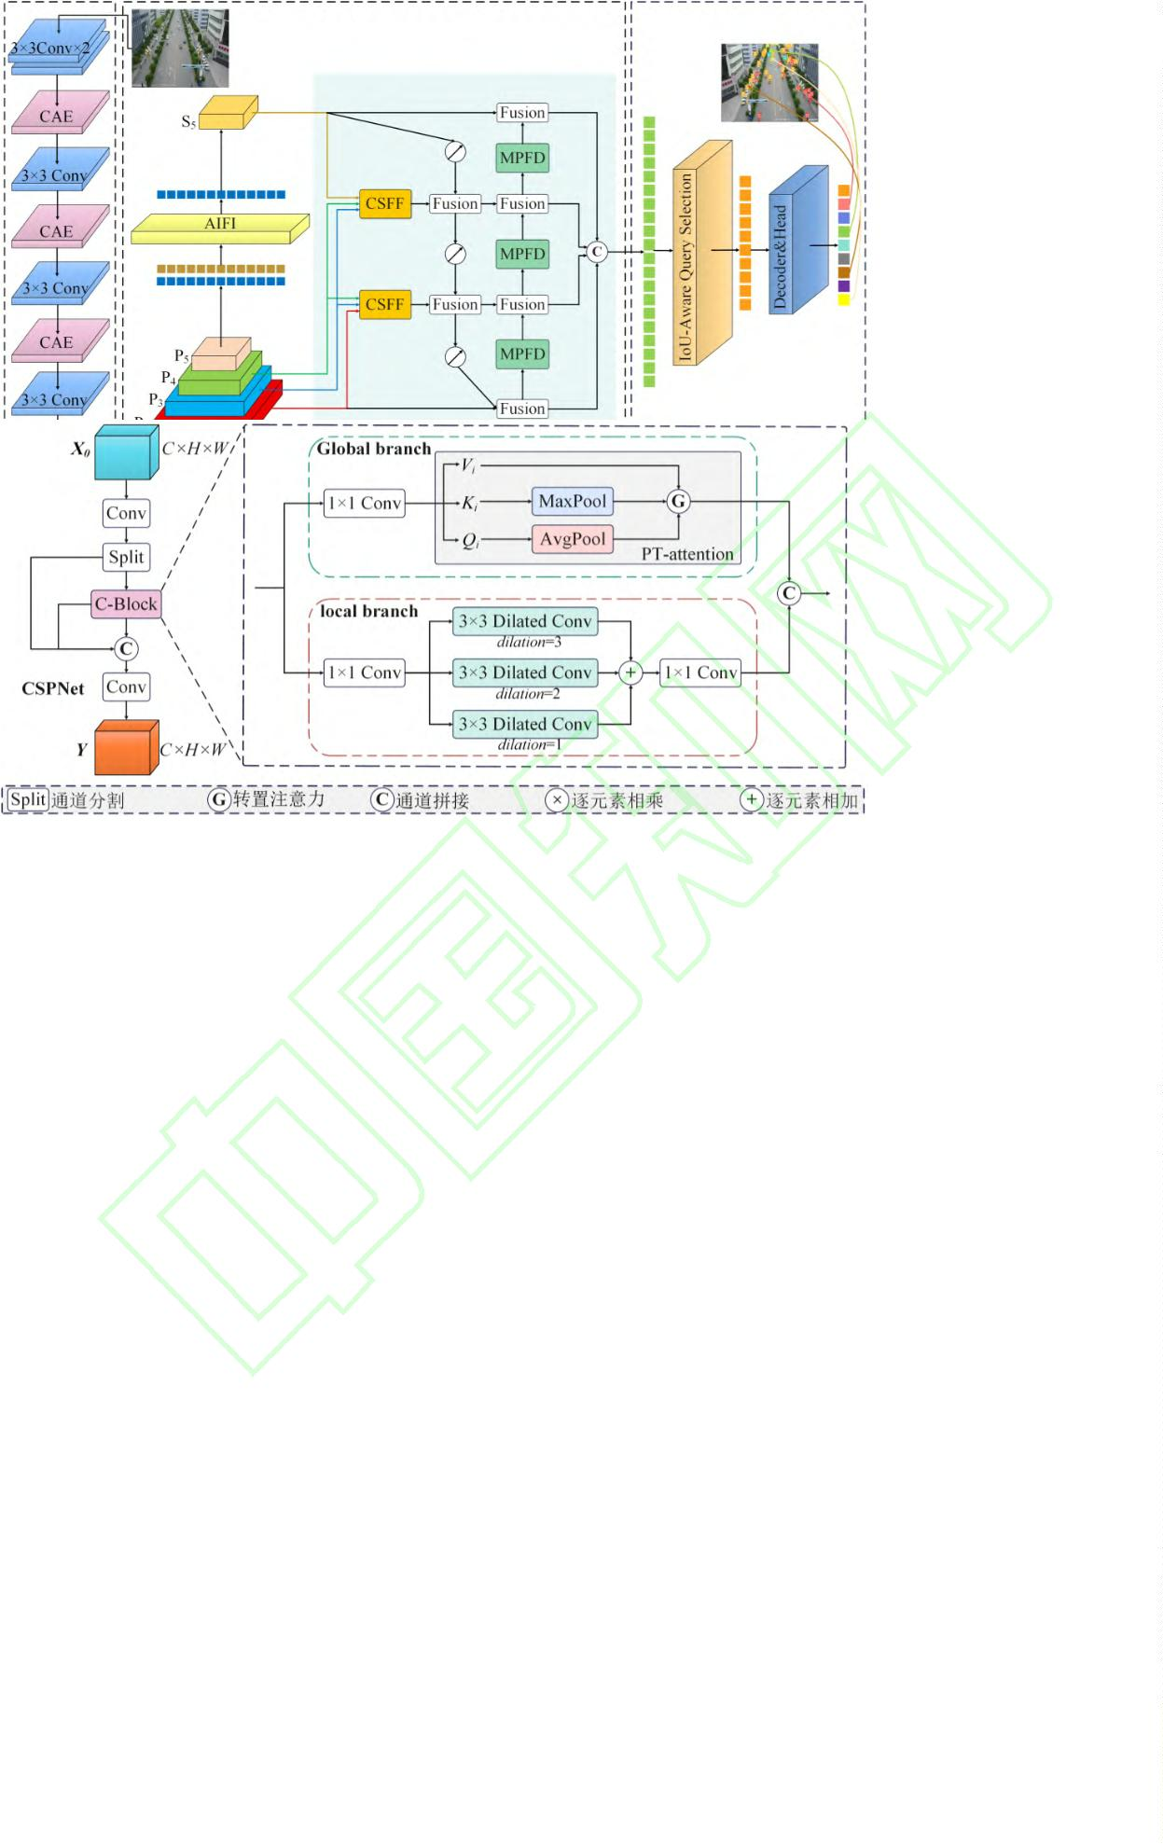

Fig.2 CAE architecture diagram
然而，仅有局部上下文信息难以应对图像中全局性
的复杂背景干扰。为此，本文引入池化-转置注意力
PT-attention）^{[19]}来捕获全局上下文信息。具体而言，
PT-attention 首先分别对查询（ Q ）和键（ K ）施加平均
制，PT-attention 能够高效整合全局范围内的语义信息，
为区分小目标与复杂背景提供了关键的上下文依据。
（
2
1
.2 改进的多尺度特征融合
i
i
）引入高分辨率 P₂ 特征层
池化与最大池化来进行全局范围内的特征聚合与筛选，
这种并行双池化策略可有效地抑制背景噪声同时增强特
征的稳定性。在此基础上，PT-attention 通过转置注意力
G 来高效建立全局范围内的长程语义依赖。如公式（2）
RT-DETR 及其大多数现有改进模型所采用的特征金
字塔结构仅依赖
P 、P 、S 层级特征来应对多尺度目标
3
4
5
检测，未能充分利用分辨率更高的浅层特征。这导致小
目标的边缘与纹理等细节信息在特征提取过程中严重流
失，从而制约了模型对于小目标的检测精度。
所示，G 首先计算池化后键的转置（
T
i
）与查询（ Q_{i} ）
K
的矩阵乘积，经 Softmax 归一化后获得注意力权重，再
通过矩阵转置操作调整注意力图的空间权重分布，最后
与值（V_{i} ）进行聚合。PT-attention 的计算公式如下：
针对上述问题，本文通过引入
P₂ 层级特征，扩充了
特 征 金 字 塔 的 尺 度 范 围 。
P 层 更 高 的 空 间 分 辨 率
2
^{T} _{Qi )]T}
i
（160×160 像素）能够为小目标检测提供更丰富的细节特
A^{att}

_{G}（Q ,K ,V_{i}）_{Vi} [ (K
 
(2)
i
i
i
征，从源头上缓解因特征图分辨率不足导致的细节信息
式中：σ 表示 Softmax 操作， K 与 Q 分别为池化后的键
i
i
^{丢失问题。引入 P}2 ^{特征层后的结构如图 3 所示。}
和查询特征，V_{i} 为未经池化的原始值特征。通过上述机
图 3 引入高分辨率 P₂ 特征层前后的结构对比图
Fig.3 Architecture comparison diagram before and after integrating the high-resolution P₂ layer.
W_{ch} Sigmoid(Conv_{11}(GAP(F_{c} )))
(3)
2
）跨尺度特征融合模块
^{式中：Conv}1×1
为 1×1 卷积，GAP 为全局平均池化。
RT-DETR 的特征交互主要依赖于相邻层级，非相邻
为进一步保留重要特征同时舍弃信息含量较低的特
层级间的特征关联受限，阻碍了浅层空间细节与深层语
义信息的充分交互。为此，本文设计了跨尺度特征融合
模块，其结构如 4 图所示。该模块包含多尺度特征对齐
和通道与空间双重注意力加权融合两个阶段。
^{征，将 Fc 与W}ch
逐元素相乘后再经 1×1 卷积调整通道数，
^{得到通道加权后的特征 F}ch 。
^{F}ch
^{ Conv}11^{(W}ch
^{ F}c ⁾
(4)
为聚焦于各层级特征共同关注的显著空间区域，分
具体而言，首先，通过 1×1 卷积将浅层特征 S、中
层特征 M 以及深层特征 D 统一至相同的通道数，并利用
上采样与下采样操作将不同层级的特征对齐至相同空间
尺寸。随后，将对齐后的特征沿通道维度拼接得到融合
F_{c} R^{3CHW} 。为突出特征融合后不同特征的重要
别将浅层特征 S 、中层特征 M 以及深层特征 D 通过 1×1
a
a
a
卷积压缩为单通道空间关注图，相加后经 Sigmoid 激活
生成空间注意力权重W_{sp}
。
^{W}sp
^{ Sigmoid(Conv}11^{(Sa ) }
特征
(5)
^{Conv}11^{(Ma )  Conv}11^{(Da ))}
性，对 F_{c} 施加全局平均池化压缩空间信息，再经 1×1 卷
最终，利用空间注意力权重对通道加权特征进行聚
积与 Sigmoid 激活函数生成通道注意力权重W_{ch}
。
焦，进一步优化特征表示，输出融合特征 F_{f} ：
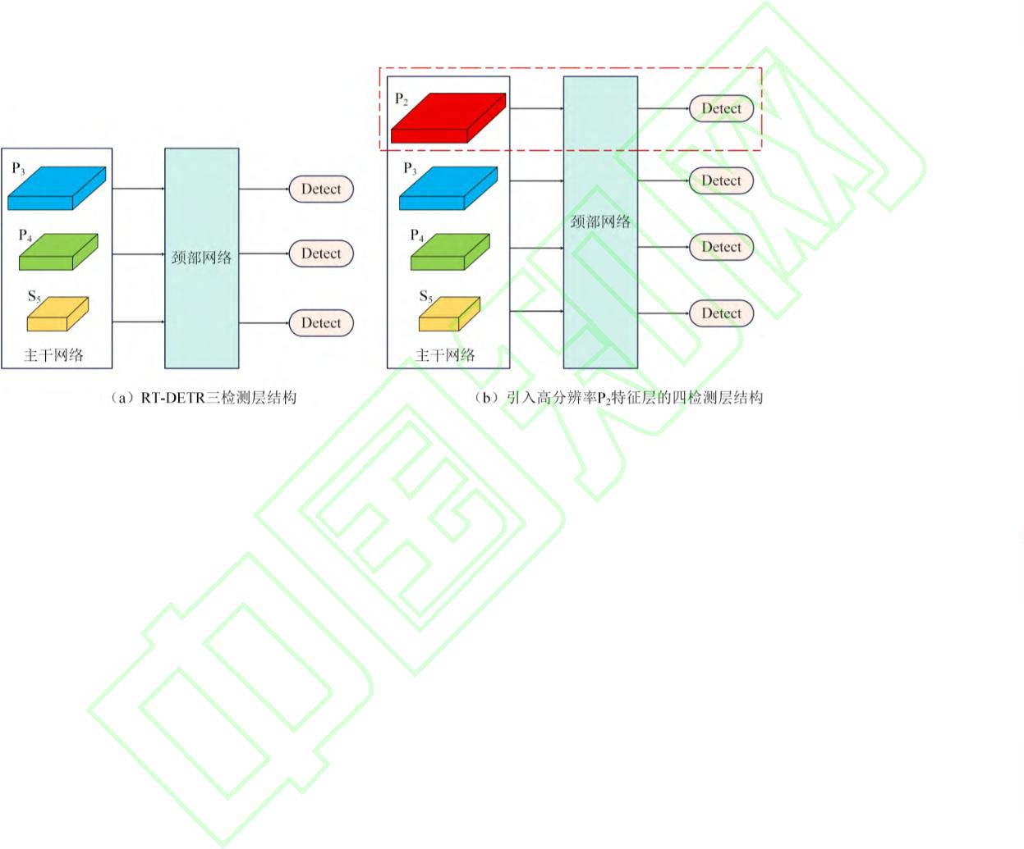

F_{f} W_{sp}  F_{ch}
通过上述基于注意力权重的加权融合机制，CSFF 模
块能有效促进不同尺度特征间的高效交互，从而增强模
型在复杂背景下对小目标的检测能力。
(6)
图 4 跨尺度特征融合模块（CSFF）结构图
Fig.4 CSFF architecture diagram
针对上述问题，本文提出一种多路径融合下采样
2
.3 多路径融合下采样模块
模块，其结构如图 5 所示。该模块创新性地将切片、
卷积、最大池化以及平均池化四种各有不同侧重的下
采样方式融合在了一起，使其在信息保留上形成互补，
突破传统单一下采样方式的表征局限。在压缩特征图
尺寸的同时，最大限度地保留信息的完整性与表达的
多样性。
下采样作为特征提取的关键环节，直接影响特征
图的空间分辨率与语义表征能力。RT-DETR 及其大多
数现有改进模型均采用单一类型的卷积或池化进行下
采样，虽计算高效，但却容易导致特征模糊甚至是关
键目标信息的丢失。此问题在背景复杂且小目标居多
的无人机航拍影像中尤为突出。
图 5 多路径融合下采样模块（MPFD）结构图
Fig.5 MPFD architecture diagram
具体而言，输入特征 X₀  R^{CHW} 被划分为两个分
大响应强化显著特征表达，增强边缘与角点等关键结构
的表征。各分支计算流程如下：
支，一个分支经 3×3 分组卷积增强特征表达后被送入三
条并行的下采样路径。路径一采用平均池化，通过局部
均值压缩空间维度，能够有效抑制噪声并保留特征的全
局分布信息；路径二采用深度可分离卷积，在降低计算
量的同时避免了池化带来的纹理细节丢失，保留了更精
确的空间结构；路径三采用最大池化，通过提取局部最
X₁  AvgPool(GConv_{33}(X₀ ))
(7)
X₂ DWConv_{33}(GConv_{33}(X₀ ))

(8)
(9)
X₃ MaxPool(GConv_{33}(X₀ ))

式中：GConv_{3×3} 为 3×3 分组卷积，DWConv_{3×3} 为 3×3 深
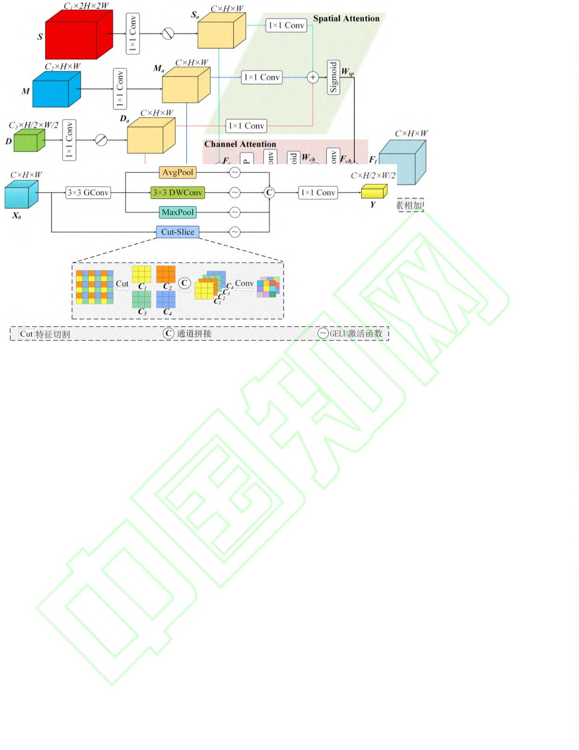

度可分离卷积，AvgPool 为平均池化，MaxPool 为最大池
化。
平均精确率（AP）、平均精确率均值（mAP 、mAP₅₀₋₉₅）、
5
0
模型参数量（Params）及计算量（FLOPs）。
.4 消融实验
为 验 证 本 文 提 出 的 各 部 分 改 进 的 有 效 性 ， 在
另一分支则引入切片下采样^{[20]}。该方法通过将特征
3
图的相邻像素点分割并重组为 C 、C 、C 和 C 四部分，
1
2
3
4
再对不同像素点在通道维度上进行拼接。这种方法能建
模不同子区域间的语义关联，弥补传统下采样操作中不
同区域的特征在通道维度上缺乏交互的局限。
VisDrone2019 公开数据集上进行消融实验，实验以
RT-DETR-R18 为基准模型，逐一加入或替换本文所提出
的改进方法，实验结果如表 1 所示。表中 P₂-CSFF 代表
颈部网络多尺度特征融合部分的改进，其包含引入的高
分辨率 P₂ 特征层和跨尺度特征融合模块。
X₄  Cut-Slice(GConv_{33}(X₀ ))
式中：Cut-Slice 为切片下采样。
(10)
最后，将四条路径的输出特征在通道维度上进行拼
实验表明，单独引入 CAE 后，模型的 mAP₅₀
与
接与融合，生成最终的下采样特征 Y。
mAP₅₀₋₉₅ 较基准模型分别提升 2.1%、1.6%，参数量与计
算量分别降低 30.7%和 21.4%，表明其在增强对小目标特
征提取能力的同时显著降低了模型复杂度，实现了模型
的轻量化。单独引入 P₂-CSFF 后，模型参数量小幅降低，
Y  Conv_{11}(Concat(X 、X 、X 、X ）
(11)
1
2
3
4
式中：Concat 为通道拼接操作。
通过聚合上述不同路径的特征表示，MPFD 模块能
够生成比任何单一路径都更具鲁棒性和丰富性的下采样
结果，提升了对无人机影像中小目标细节特征的提取与
保留能力。
虽然计算量小幅增加，但 mAP 与 mAP 较基准模型
50-95
5
0
分别提升 2.3%和 1.9%，验证了其通过引入 P₂ 特征层和
促进不同尺度特征间的高效融合能够有效提升小目标检
测精度。单独引入 MPFD 后，模型的各项指标较基准模
型均有不同程度提升，表明 MPFD 通过融合多种下采样
方式，可有效缓解传统单一下采样策略导致的特征丢失
问题，为模型整体的检测性能做出了贡献。当同时引入
^{CAE 和 P}2^{-CSFF 后，模型的性能得到进一步提升，由于}
CSFF-DETR 的主干网络中引入了轻量化的 CAE 模块，
其在削减冗余参数的同时，可生成更具表征效率的多尺
度特征。在此基础上，P₂-CSFF 被设计用于融合 CAE 输
出的、已优化的多尺度特征流，由于输入特征本身质量
更高效，P₂-CSFF 无需为冗余特征构建复杂的交互结构，
自身结构得以简化，因此二者结合后进一步降低了模型
参数量。当三个模块联合启用时，模型达到最优性能：P、
3
实验结果与分析
3
.1 实验环境
本文实验在 NVIDIA RTX4090（24GB）GPU 上进行，
采用 Python 3.8 编程语言及 PyTorch 1.13.1 深度学习框
架。为保证对比公平性，所有对比模型均未使用预训练
权重。训练配置如下：批量大小（batch size）设为 4，训
练轮次（epoch）设为 300，输入图像尺寸为 640×640，
初始学习率为 0.0001，采用 AdamW 优化器进行模型优
化，其余训练超参数均采用默认配置。
3
.2 实验数据集介绍
VisDrone2019 数据集^{[21]}由天津大学机器学习与数据
R、mAP 和 mAP
较基准模型分别提升 1.9%、3.3%、
5
0
50-95
挖掘实验室构建，是航拍影像目标检测领域主流基准数
3
.6%、3.0%，参数量从基准模型的 19.9M 降至 11.8M，
据集，含 8629 张无人机航拍图像、10 个目标类别及约
降幅达 40.7%，计算量仅小幅升高 4.9%。这充分体现了
各模块设计的协同效率，实现了“目标检测精度有效提
升”与“模型参数量显著降低”的双重优化目标。
2
60 万个标注样本，场景覆盖多种光照条件、天气状况等
复杂环境场景。
TinyPerson 数据集^{[22]}专门为极小目标检测设计，聚
焦于低分辨率航拍场景中的海上与陆地人类目标，含
3
.5 对比实验
为验证 CSFF-DETR 在无人机航拍影像小目标检测
1
610 张图像、72651 个标注对象。
中的先进性，本文在 VisDrone2019 数据集上选取了覆盖
不同检测架构、兼具领域代表性与技术时效性的算法展
开对比：既包含经典两阶段检测算法（如 Faster-RCNN）、
主流单阶段检测算法（包括最新发布的 YOLOv11m、
YOLOv12m，以及针对小目标场景优化的 YOLO 变体
Mamba-YOLO、Hyper-YOLO），也纳入了适配无人机航
拍小目标检测场景的最新 RT-DETR 改进模型（如
UAVVaste 数据集^{[23]}由波兹南理工大学机器人团队
开发，是面向无人机环境垃圾检测的开源数据集，含 772
张校园航拍图像及 3718 个标注框，其垃圾目标多为小尺
寸。
3
.3 评价指标
为全面评估本文所提目标检测模型的性能，实验采
用 6 种评价指标：精确率（Precision）、召回率（Recall）、


SF-DETR、LKR-DETR 等）。通过覆盖两阶段、单阶段、
Transformer（RT-DETR 改进模型）等多类检测架构的主
流算法与最新方案，一方面可系统对比 CSFF-DETR 与不
同类型检测方法的性能优劣；另一方面，通过与同场景
适配的 RT-DETR 改进模型进行针对性对比，能够更充分
地凸显本文改进模型在无人机航拍小目标检测任务中的
技术优势与先进性。实验结果如表 2 所示。
提升，体现出了 Transformer 架构的端到端目标检测算法
在无人机航拍影像目标检测上的优势。与基准算法
RT-DETR 和最新改进算法 SF-DETR、LKR-DETR、
MGEF-DETR 等相比，CSFF-DETR 的 mAP₅₀₋₉₅ 分别提升
了 3.0%、0.7%、1.9%和 0.6%，验证了本文所提出的改进
方法对提升小目标检测精度的有效性和先进性。
在模型效率方面，CSFF-DETR 的参数量仅为 11.8M，
所有对比模型中最低，较 Hyper-YOLO 降低 12.6%；计
算量为 59.8GFLOPs 与单阶段算法 YOLOv12m 相当，且
显著低于传统两阶段算法。实验结果表明，CSFF-DETR
在检测精度与模型轻量化之间实现了良好平衡。
在检测精度方面，CSFF-DETR 整体表现最优：P、
R、mAP 、mAP
分别为 64.0%、50.1%、51.7%、32.5%，
5
0
50-95
均位列所有对比模型首位。相较于传统单阶段与两阶段
算法，CSFF-DETR 的 P、R、mAP 及 mAP 均有显著
5
0
50-95
表 1 在 VisDrone2019 数据集上的消融实验结果
Table 1 Results of Ablation Experiments on the VisDrone2019 Dataset
Basiline
CAE
P₂-CSFF
MPFD
P%
R%
46.8
48.6
48.8
47.3
50.2
49.5
49.7
50.1
mAP₅₀
48.1
50.2
50.4
48.7
51.2
50.9
51.0
51.7
mAP₅₀₋₉₅
29.5
Params/M
19.9
FLOPS/G
57.0
√
√
√
√
√
√
√
√
62.1
62.6
62.5
62.6
62.9
63.0
63.2
64.0
√
31.1
13.8
44.8
√
√
31.4
18.0
72.6
√
30.2
19.8
63.2
√
√
32.0
11.9
60.2
√
√
√
31.3
13.7
48.9
√
√
31.5
15.5
63.0
√
32.5
11.8
59.8
表 2 在 VisDrone2019 数据集上的对比实验结果
Table 2 Results of Comparative Experiments on the VisDrone2019 Dataset
模型
年份
2015
2023
2023
2024
2024
2024
2025
2025
2025
2025
2025
2025
2025
2025
2025
P%
48.1
53.7
62.1
56.0
53.0
55.1
51.7
54.0
63.3
62.9
—
R%
34.6
43.0
46.8
41.4
41.0
43.4
40.1
42.8
49.9
48.5
—
mAP₅₀
35.8
43.7
48.1
44.0
42.3
45.0
41.1
44.3
51.0
49.8
51.4
48.8
50.4
51.3
51.7
mAP₅₀₋₉₅
21.3
26.7
29.5
26.8
25.8
27.8
24.9
27.2
31.8
30.6
31.8
30.5
31.1
31.9
32.5
Params/M
41.4
25.8
19.9
15.3
20.5
20.0
13.5
19.6
14.7
17.7
13.5
13.8
19.1
17.2
11.8
FLOPS/G
208.0
78.7
57.0
58.9
44.5
67.7
33.8
59.5
55.7
61.7
44.3
68.1
68.8
68.2
59.8
Faster-RCNN
YOLOv8-m
RT-DETR-R18
YOLOv10-m^{[24]}
Mamba-YOLO^{[25]}
YOLOv11-m
Hyper-YOLO^{[26]}
YOLOv12-m
SF-DETR
LKR-DETR
VRF-DETR
EMRT-DETR
Drone-DETR
62.0
62.6
63.6
64.0
46.6
48.7
49.8
50.1
MGEF-DETR
CSFF-DETR（Ours）


确检测区域。
图 6（a）所示密集遮挡场景中，RT-DETR 将斑马线
3
.6 可视化分析
为直观验证 CSFF-DETR 的检测性能，本文以
安全岛误检为车辆，并漏检被遮挡的边缘车辆；图 6（b）
所示高空小目标场景中，RT-DETR 误将通风装置识别为
货车，并漏检停车位上的车辆；图 6（c）所示夜间低光
照场景中，RT-DETR 对角落人群漏检较多，并将暗区树
叶误检为车辆。相比之下，CSFF-DETR 在上述三类典型
复杂场景中均实现了更准确的检测。
RT-DETR 为基准，从 VisDrone2019 数据集的密集遮挡、
高空小目标、夜间低光照三类典型场景中选取具有代表
性的图像进行可视化对比。图 6（a）~（c）中从左至右
依次为 RT-DETR 检测图、局部对比放大图和 CSFF-DETR
检测图。其中，RT-DETR 检测图中以红色框标注漏检、
蓝色框标注误检，CSFF-DETR 检测图中以绿色框标注正
（
a）密集遮挡场景
（
a）Dense occlusion scenario
（
b）高空小目标场景
（
b）High-altitude small target scenario
（
c）夜间低光照场景
（
c）Nighttime low-light scenario
图 6 典型场景下的可视化对比图
Fig.6 Visual comparison diagrams under typical scenarios
测器（RT-DETR-R18）。这一对比设置覆盖了当前目标检
3
.7 泛化实验
为进一步验证 CSFF-DETR 在不同数据集上的泛化
测领域的主流研究方向，能够客观评估 CSFF-DETR 在无
人机航拍小目标检测场景下的泛化性能与技术优势。
实验结果如表 3 所示。在检测精度方面，CSFF-DETR
能力，本文选取公开数据集 TinyPerson 与 UAVVaste 开展
泛化实验，为确保对比的全面性与公平性，我们选取了
代表不同技术路线的先进模型作为基准，包括最新通用
检测器（YOLOv11m、YOLOv12m）、面向小目标的专用
轻 量 模 型 （ Hyper-YOLO ）、 基 于 新 兴 架 构 的 模 型
在 TinyPerson 数据集上的 mAP 、mAP
分别为 28.3%、
5
0
50-95
0.8%，在 UAVVaste 数据集上的 mAP 、mAP 分别
50-95
1
5
0
为 82.7%、50.5%，均优于所有对比模型；在模型效率方
面，CSFF-DETR 的参数量同样低于其它对比模型，计算
（
Mamba-YOLO）以及 Transformer 范式下的高效实时检
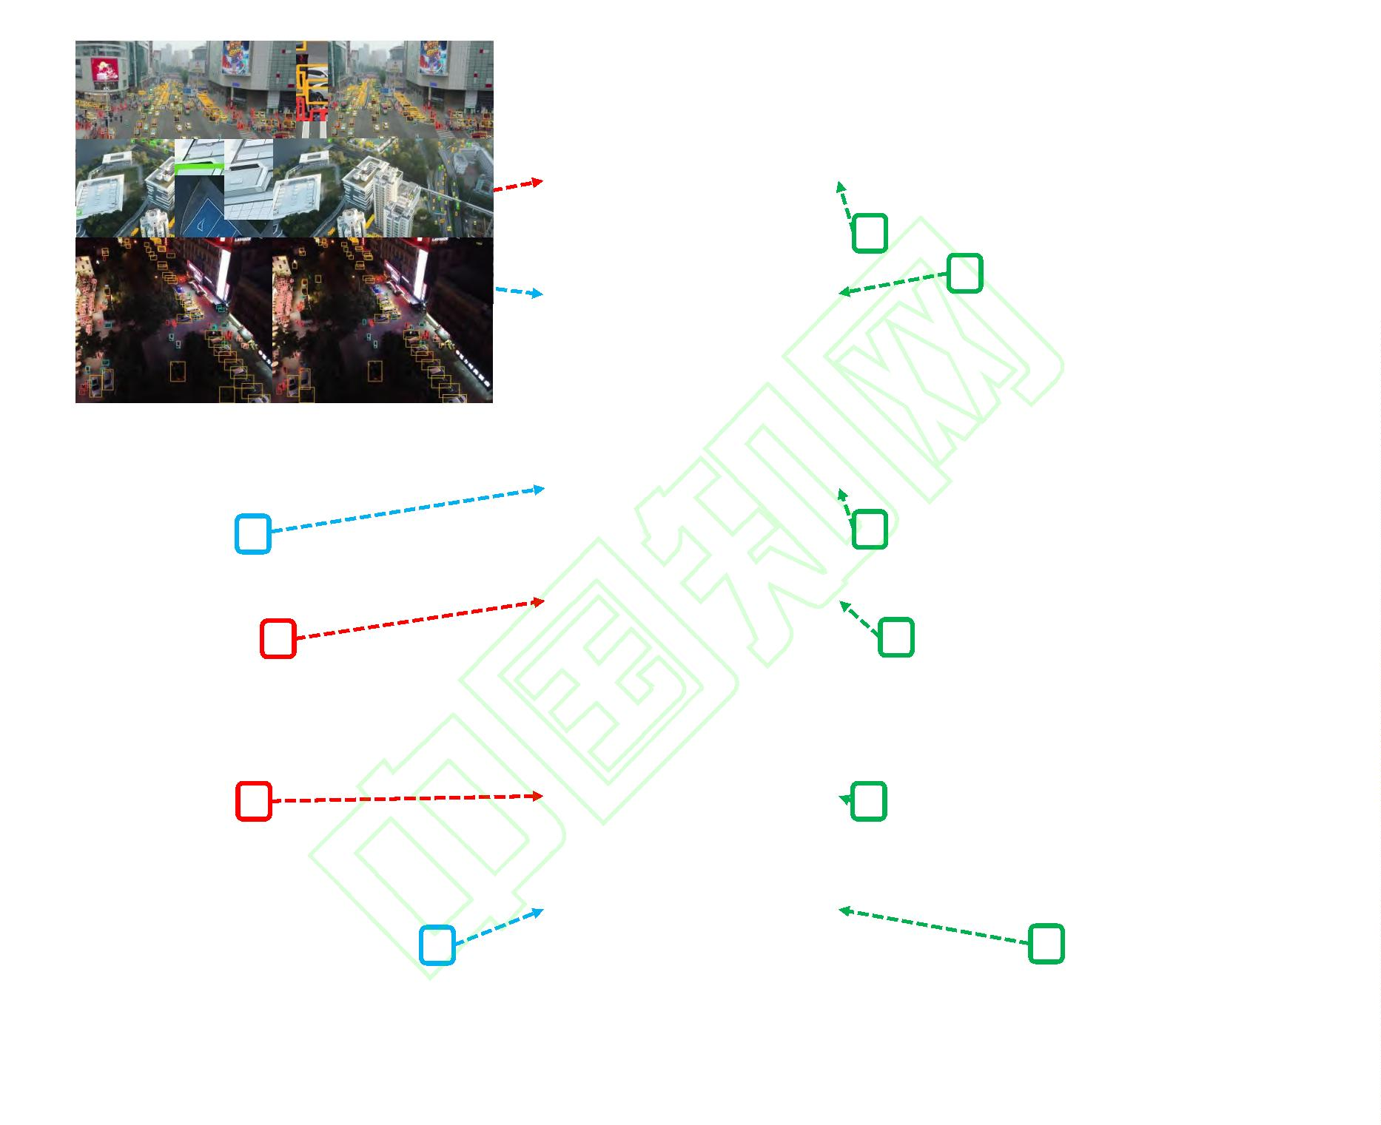

量与单阶段算法 YOLOv12m 相当，实现了检测精度提升
与模型效率优化的良好平衡。
得了较高的检测精度，表明 CSFF-DETR 的优异性能并不
依赖大规模的标注数据，其架构设计本身具有较强的特
征学习与泛化能力。
此外，与 VisDrone2019 和 Tinyperson 数据集相比，
尽管 UAVVaste 数据集的数据量更少，但改进模型依然取
表 3 在 Tinyperson 和 UAVVaste 数据集上的对比实验结果
Table 3 Results of Comparative Experiments on the Tinyperson and UAVVaste Datasets
数据集
模型
YOLOv11m
P%
R%
20.9
20.3
19.5
20.2
28.8
30.8
69.1
68.4
70.4
67.8
75.1
75.3
mAP₅₀
21.3
20.6
20.1
20.2
27.3
28.3
76.2
76.3
75.8
75.1
79.9
82.7
mAP₅₀₋₉₅
7.9
Params/M
20.0
19.6
13.5
20.5
19.9
11.8
FLOPS/G
67.7
59.5
33.8
44.5
57.0
59.8
67.7
59.5
33.8
44.5
57.0
59.8
42.0
42.8
41.6
40.8
48.4
46.8
88.7
86.7
83.0
85.6
91.3
91.6
YOLOv12m
7.5
Hyper-YOLO
7.3
Tinyperson
Mamba-YOLO
RT-DETR-R18
CSFF-DETR（Ours）
YOLOv11m
7.3
9.7
10.8
44.2
43.8
43.6
42.8
48.9
20.0
19.6
13.5
20.5
19.9
11.8
YOLOv12m
Hyper-YOLO
UAVVaste
Mamba-YOLO
RT-DETR-R18
CSFF-DETR（Ours）
50.5
4
6(2): 255-266.
4
结 论
WANG Y L, SUN B, DING B, et al. BG-YOLO: A
method for detecting low, slow, and small UAV targets in
complex large field of view[J]. Chinese Journal of
Scientific Instrument, 2025, 46(2): 255-266.
针对无人机航拍影像中目标尺度多变、复杂背景干
扰导致的小目标检测精度偏低和误检、漏检等问题，本
文提出一种跨尺度特征融合的无人机航拍影像小目标检
测算法 CSFF-DETR。通过在主干网络中集成上下文感知
增强模块、在颈部网络中引入高分辨率 P₂ 特征层并设计
跨尺度特征融合模块以及采用多路径融合下采样模块代
替原模型单一的下采样方式等一系列针对 RT-DETR的改
进，显著提升了小目标检测性能并优化了模型效率。经
在 VisDrone2019、Tinyperson 以及 UAVVaste 数据集上的
实验验证，证明了改进模型在无人机航拍影像小目标检
测中的有效性和先进性。
[
[
3] GIRSHICK R, DONAHUE J, DARRELL T, et al. Rich
feature hierarchies for accurate object detection and
semantic segmentation[C]. Proceedings of the IEEE
Conference on Computer Vision and Pattern Recognition,
2
014: 580-587.
4] REN S, HE K, GIRSHICK R, et al. Faster R-CNN:
Towards real-time object detection with region proposal
networks[J]. IEEE Transactions on Pattern Analysis and
Machine Intelligence, 2017, 39(6): 1137-1149.
5] LIU W, ANGUELOV D, ERHAN D, et al. SSD: Single
shot multibox detector[C]. Proceedings of the 14th
European Conference on Computer Vision, 2016: 21-37.
6] CARION N, MASSA F, SYNNAEVE G, et al. End-to-end
object detection with transformers[C]. Proceedings of the
[
[
1
2
6th European Conference on Computer Vision, 2020:
13–229.
未来工作将聚焦网络剪枝与知识蒸馏技术，进一步
压缩模型体量与计算开销，以适配资源受限的无人机平
台，推动低空遥感检测技术的实际应用。
[
[
7] ZHU X, SU W, LU L, et al. Deformable DETR:
Deformable transformers for end-to-end object
detection[J]. arXiv preprint arXiv: 2010.04159, 2020.
8] ZHAO Y, LV W, XU S, et al. DETRs beat YOLOs on
real-time object detection[C]. Proceedings of the
IEEE/CVF Conference on Computer Vision and Pattern
Recognition, 2024: 16965–16974.
参考文献
[
1] 苏雨蕾, 黄丹丹, 刘智, 等. 无人机对地小目标检测方
法研究[J]. 电子测量与仪器学报, 2024, 38(9): 144-154.
SU Y, L, HUANG D D, LIU ZH, et al. Research on UAV
ground-based small target detection methods[J]. Journal
of Electronic Measurement and Instrumentation, 2024,
[
[
9] ZHANG H, LIU K, GAN Z, et al. UAV-DETR: Efficient
end-to-end object detection for unmanned aerial vehicle
imagery[C]. 2025 IEEE/RSJ International Conference on
Intelligent Robots and Systems, 2025: 15143-15149.
10] LIU W, SHI L, AN G. An efficient aerial image detection
with variable receptive fields[J]. Remote Sensing, 2025,
17(15): 2672.
3
8(9): 144-154.
[
2] 王迎龙, 孙备, 丁冰, 等. BG-YOLO:复杂大视场下低
慢小无人机目标检测方法[J]. 仪器仪表学报, 2025,


[
[
11] WANG H, GAO J. SF-DETR:
A
scale-frequency
2016.
detection transformer for drone-view object detection[J].
Sensors, 2025, 25(7): 2190.
12] DONG Y, XU F, GUO J. LKR-DETR: Small object
detection in remote sensing images based on multi-large
kernel convolution[J]. Journal of Real-Time Image
Processing, 2025, 22(1): 1-14.
[19] NOMAN M, FIAZ M, CHOLAKKAL H, et al.
ELGC-Net: Efficient local–global context aggregation for
remote sensing change detection[J]. IEEE Transactions on
Geoscience and Remote Sensing, 2024, 62: 1–11.
[20] LU W, CHEN S B, TANG J, et al. A robust feature
downsampling module for remote-sensing visual tasks[J].
IEEE Transactions on Geoscience and Remote Sensing,
[
13] 姜贸翔, 司占军, 王晓喆. 改进 RT-DETR 的无人机图
2
023, 61: 1-12.
像目标检测算法[J]. 计算机工程与应用, 2025, 61(1):
[
21] DU D, ZHU P, WEN L, et al. VisDrone-DET2019: The
vision meets drone object detection in image challenge
results[C]. Proceedings of the 2019 IEEE/CVF
International Conference on Computer Vision Workshop,
9
8-108.
JIANG M X, SI ZH J, WANG X ZH. Improved target
detection algorithm for UAV images with RT-DETR[J].
Computer Engineering and Applications, 2025, 61(1):
2
019: 213-226.
9
8-108.
[
[
22] YU X, GONG Y, JIANG N, et al. Scale match for tiny
person detection[C]. Proceedings of the 2020 IEEE
Winter Conference on Applications of Computer Vision,
[
[
14] 谢国波, 黎逍, 林志毅. 面向无人机影像目标检测的
Drone-DETR 算法[J]. 电光与控制, 2025(10): 70-76.
XIE G B, LI X, LIN ZH Y.Drone-DETR algorithm for
drone image object detection[J]. Electronics Optics &
Control, 2025(10): 70-76.
2
020: 1246-1254.
23] KRAFT M, PIECHOCKI M, PTAK B, et al. Autonomous,
onboard vision-based trash and litter detection in low
altitude aerial images collected by an unmanned aerial
vehicle[J]. Remote Sensing, 2021, 13(5): 965.
24] WANG A, CHEN H, LIU L, et al. YOlOv10: Real time
end-to-end object detection[J]. arXiv preprint arXiv:
15] 侯林杰, 卢承方, 崔艳荣. MGEF-DETR:多尺度门控增
强融合的无人机目标检测算法[J/OL]. 电子测量技术,
1
-17 [2026-01-09].
[
[
HOU L J, LU CH F, CUI Y R. MGEF-DETR: Multi-scale
gated enhancement fusion for UAV object detection
algorithm[J/OL]. Electronic Measurement Technology,
2
405.14458, 2024.
25] WANG Z, LI C, XU H, et al. Mamba YOLO: A simple
baseline for object detection with state space model[J].
arXiv preprint arXiv: 2406.05835, 2024.
1
-17 [2026-01-09].
[
16] 钟帅, 王丽萍. MCS-RETR:改进 RT-DETR 的无人机航
拍图像目标检测方法[J]. 航空学报, 2025, 46(22):
[26] FENG Y, HUANG J, DU S, et al. Hyper-YOLO: When
visual object detection meets hypergraph computation[J].
IEEE Transactions on Pattern Analysis and Machine
Intelligence, 2025, 47(4): 2388-2401.
3
31987-331987.
ZHONG SH, WANG L P. MCS-RETR: An improved
RT-DETR-based target detection method for UAV aerial
images[J]. Acta Aeronautica et Astronautica Sinica, 2025,
作者简介
4
6(22): 331987-331987.
李孟歆，博士，教授，硕士研究生导师，主要研究方向
为目标检测、图像处理、智能控制。
E-mail：limengxin@sjzu.edu.cn
佘长伟（通信作者），硕士研究生，主要研究方向为计
算机视觉，目标检测。
[
[
17] WANG C Y, LIAO H Y M, WU Y H, et al. CSPNet: A
new backbone that can enhance learning capability of
CNN[C]. Proceedings of the IEEE/CVF Conference on
Computer Vision and Pattern Recognition Workshops,
2
020: 1571-1580.
18] YU F, KOLTUN V. Multi-scale context aggregation by
dilated convolutions[J]. arXiv preprint arXiv:1511.07122,
_{E-mail：}shechangweichn@163.com


